Анализ пользовательской базы
Сколько всего пользователей в нашей базе?
select count(*) as cnt_all
, count(id_user) as cnt_users
, count(distinct id_user) as cnt_unique_users
from skygame.users

Есть ли пользователи, которые регистрировались больше одного раза?
select id_user
from skygame.users
group by id_user
having count(*)> 1

Исследуйте время регистрации пользователей: Какое минимальное и максимальное время регистрации в нашей витрине? Есть ли клиенты с неопределенным временем регистрации?
select max (reg_date) as max_reg_date
, min (reg_date) as min_reg_date
, sum (case when reg_date is null then 1 else 0 end) as unknow_date_reg
from skygame.users

Исследуйте динамику пользовательской базы: растет ли наша пользовательская база с течением времени?
select date_trunc ('month', reg_date) as month_reg
, count(*) as cnt_user
from skygame.users
group by month_reg
order by month_reg

Какой месяц показал наибольшее количество зарегистрированных пользователей?
select date_trunc ('month', reg_date) as month_reg
, count(*) as cnt_user
from skygame.users
group by month_reg
order by cnt_user desc

Анализ игровых сессий

Определите суммарное количество игровых сессий за всё время.
Определите суммарное количество игровых сессий дольше 5 минут.

select count (*) as cnt_all
, sum (case when end_session - start_session > interval '5 minute' then 1 else 0 end) as cnt_signif
from skygame.game_sessions

Постройте распределение по месяцам:
-- суммарного количества игровых сессий,
-- суммарного количества сессий дольше 5 минут,
-- доли сессий дольше 5 минут среди всех сессий.

select date_trunc ('month', start_session) as month_session
, count (*) as cnt_session
, sum (case when end_session - start_session > interval '5 minute' then 1 else 0 end) as cnt_signif
, sum (case when end_session - start_session > interval '5 minute' then 1.0 else 0.0 end)/count(*) * 100 as share_signif
from skygame.game_sessions
group by month_session
order by month_session

В дальнейшем анализе отсеем все сессии меньше 5 минут.
Постройте динамику средней длительности одной игровой сессии по месяцам.

select date_trunc ('month', start_session) as month_session
, avg (extract (epoch from end_session - start_session))/(60*60) as avg_len
from skygame.game_sessions
where end_session - start_session > interval '5 minute'
group by month_session
order by month_session

Постройте динамику доли «длинных» сессий среди всех сессий. В качестве границы длины можно взять, например, 1 час.

select date_trunc ('month', start_session) as month_session
, sum (case when end_session - start_session > interval '1 hour' then 1.0 else 0.0 end)/count (*) as share_long_session
from skygame.game_sessions
where end_session - start_session > interval '5 minute'
group by month_session
order by month_session

Анализ реферальной программы

Определите общее количество разосланных приглашений, а также количество пользователей, которые эти приглашения рассылали. Какая доля приглашенных друзей установила игру?

select count (*) as cnt_ref
, count (distinct id_user) as cnt_user
, sum (ref_reg)/count (*) as share_ref_reg
from skygame.referral

Выведите топ-50 пользователей, у которых больше всего приглашений.

select id_user
, count (*) as cnt_ref
from skygame.referral
group by id_user
order by cnt_ref desc
limit 50

Выведите тех пользователей, которые сделали больше 5 приглашений и у которых минимум половина приглашенных зарегистрировались.

select id_user
, count (*) as cnt_ref
, sum (ref_reg)/count (*) as share_ref_reg
from skygame.referral
group by id_user
having count(*) >5 and sum (ref_reg)/count (*) >= 0.5

Есть ли пользователи, у которых больше (строго) 6 приглашений, но нет ни одного зарегистрированного друга?

select id_user
, count (*) as cnt_ref
from skygame.referral
group by id_user
having count(*) >6 and sum (ref_reg) = 0

Анализ маркетинговой акции
В марте 2023 года маркетинг провёл акцию: чем чаще игрок заходил в игру, тем больше получал бесплатных кристаллов. Акция шла первые 3 недели марта.
Вопрос: видим ли мы позитивный эффект этой акции в метриках?

Рассчитываем метрики MAU, WAU, DAU

select date_trunc ('month', start_session) as mm
, count (distinct id_user) as MAU
from skygame.game_sessions
group by mm

select date_trunc ('week', start_session) as week
, count (distinct id_user) as WAU
from skygame.game_sessions
group by week

select date_trunc ('day', start_session) as day
, count (distinct id_user) as DAU
from skygame.game_sessions
group by day

Динамику показателей и расчет Sticky Factor делаем в Excel. Прикреплен отдельным файлом.

Самые вовлечённые игроки
Теперь мы планируем новую акцию: бонусы получат игроки, которые проводят в игре больше всего времени. Но в первую очередь нас интересуют игроки, зарегистрированные в 2022 году. Выведите топ-25 игроков по этому показателю.

select gs.id_user
, sum (extract(epoch from (end_session - start_session))) / 60 as session_minutes
from skygame.game_sessions as gs
join skygame.users as us
on gs.id_user = us.id_user
where date_trunc ('year', reg_date) = '2022-01-01'
and end_session is not null
group by gs.id_user
order by session_minutes desc
limit 25

Чистота данных
Мы заметили, что у части сессий не заполнено поле end_session. Нужно проверить масштаб проблемы.

В запросе считаем:
- количество таких «битых» строк и их долю от общего числа строк.
- долю проблемных записей для каждого device_type (ios и android).
- процент всех проблемных записей приходится на ios, а какой — на android

select sum(case when end_session is null then 1.0 else 0.0 end) as cnt_null
, sum(case when end_session is null then 1.0 else 0.0 end) / count (*) as share_null
, sum(case when us.dev_type = 'ios' and gs.end_session is null then 1.0 else 0.0 end) / sum(case when us.dev_type = 'ios' then 1.0 else 0.0 end) as share_null_ios
, sum(case when us.dev_type = 'android' and gs.end_session is null then 1.0 else 0.0 end) / sum (case when us.dev_type = 'android' then 1.0 else 0.0 end) as share_null_android
, sum(case when us.dev_type = 'ios' and gs.end_session is null then 1.0 else 0.0 end) / sum (case when gs.end_session is null then 1.0 else 0.0 end) * 100 as percent_null_ios
, sum(case when us.dev_type = 'android' and gs.end_session is null then 1.0 else 0.0 end) / sum (case when gs.end_session is null then 1.0 else 0.0 end) * 100 as percent_null_android
from skygame.game_sessions gs
join skygame.users us
on gs.id_user = us.id_user

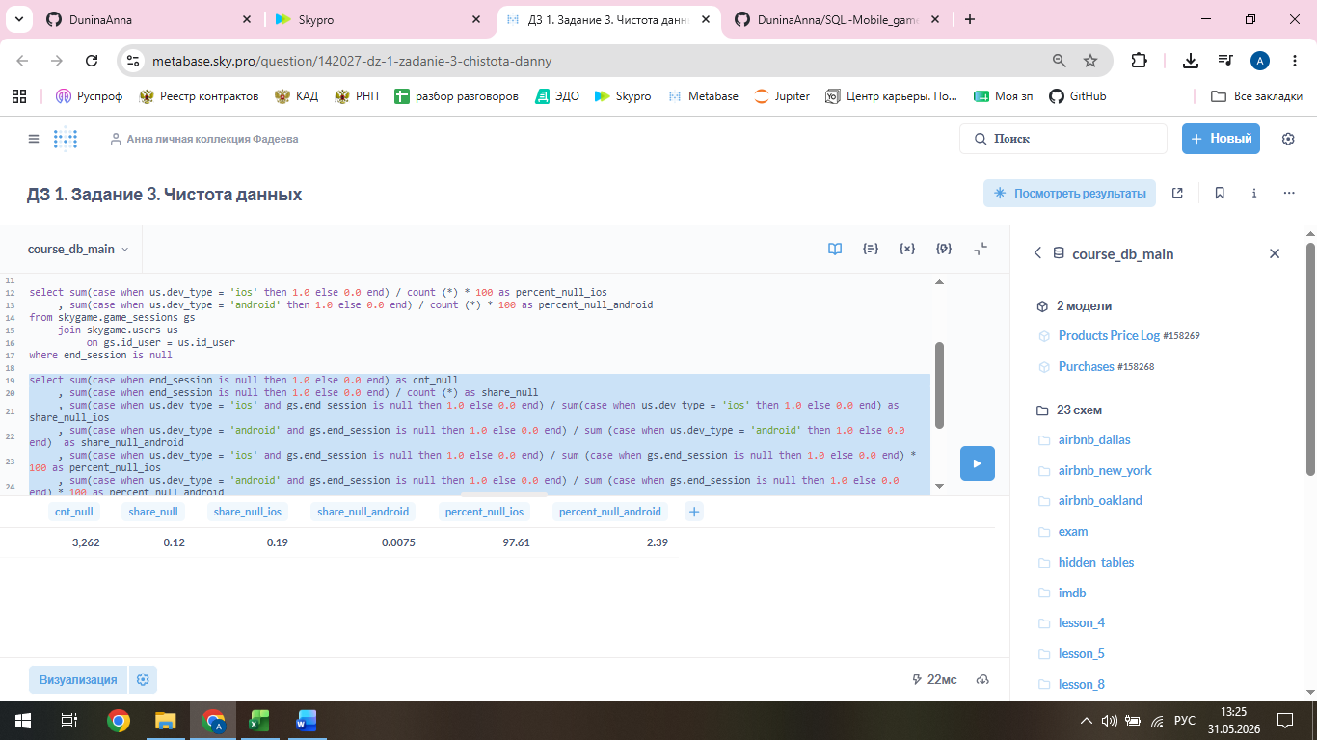

Анализ динамики выручки
Рассчитайте динамику суммарных клиентских выплат по месяцам в разрезе по типам продукта.
Нарисуйте график и ответьте на вопрос: видим ли мы какие-то значимые изменения в структуре выручки с течением времени?
Обратите внимание, что для расчета выручки должны браться цены, актуальные на момент покупки.

select date_trunc('month',dtime_pay) as mm
, type
, sum(cnt_buy * price) as revenue
from skygame.monetary m
join skygame.item_list l
on m.id_item_buy = l.id_item
join skygame.log_prices lp
on m.id_item_buy = lp.id_item
and m.dtime_pay :: date >= valid_from
and m.dtime_pay :: date < coalesce(valid_to, to_date('3000-01-01', 'yyyy-mm-dd'))
group by mm
, type
order by mm

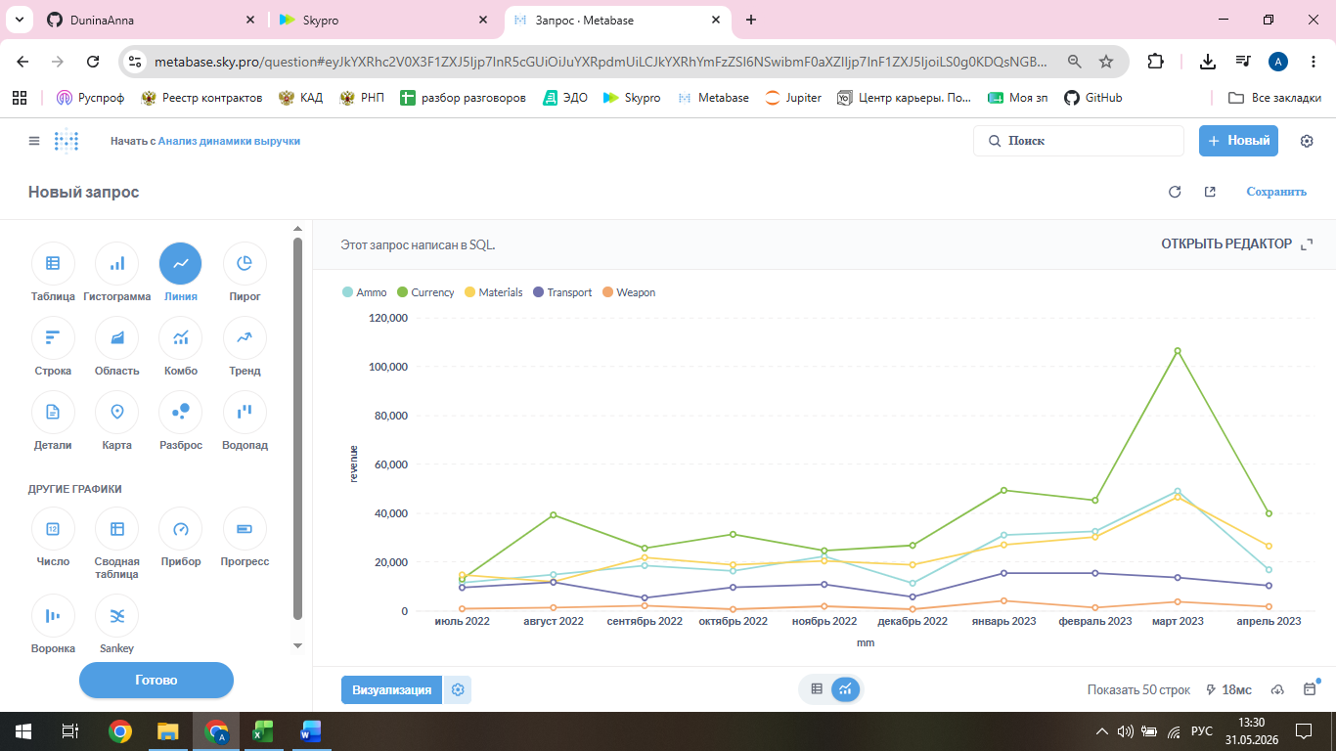

Анализ повышения цены

Постройте динамику среднего количества приобретаемых кристаллов на одну покупку.
Ответьте на вопрос: повлияло ли изменение цены на этот показатель? Повлияло ли изменение на суммарную выручку, которую мы получаем с кристаллов?

select date_trunc('month',dtime_pay) as mm
, avg (cnt_buy) as avg_cnt
, sum(cnt_buy * price) as revenue
from skygame.monetary m
join skygame.item_list l
on m.id_item_buy = l.id_item
join skygame.log_prices lp
on m.id_item_buy = lp.id_item
and m.dtime_pay :: date >= valid_from
and m.dtime_pay :: date < coalesce(valid_to, to_date('3000-01-01', 'yyyy-mm-dd'))
where name_item = 'Crystal'
group by mm
order by mm

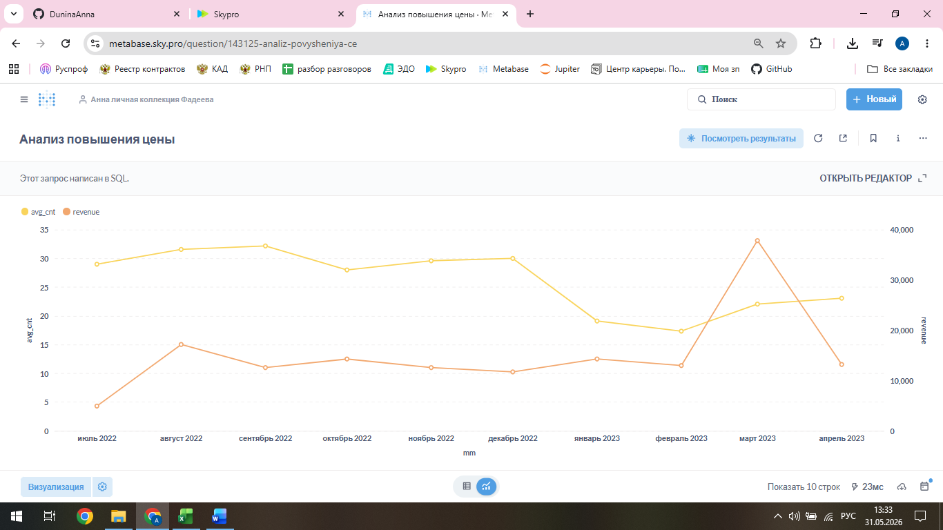

Повышение цены кристаллов негативно повлияло на количество приобретаемых кристаллов в одной покупке, но положительно сказалось на выручке.

Анализ средних платежей по когортам

Рассчитайте среднюю выручку на одного человека на один месяц для каждой когорты.

select *
,extract ('day' from ((select max (dtime_pay) from skygame.monetary) - mm )/30) as interv -- кол-во месяцев в игре для каждой когорты
,avg_rev/( extract ('day' from ((select max (dtime_pay) from skygame.monetary) - mm )/30)) avg_rev_per_month -- средняя выручка в месяц
from (
select date_trunc('month', reg_date) as mm -- когорта по месяцу регистрации
, sum(cnt_buy * price) as revenue -- суммарная выручка когорты за все время в игре
, count(distinct m.id_user) as cnt -- количество пользователей в когорте / размер когорты
, sum(cnt_buy * price) / count(distinct m.id_user) as avg_rev -- средняя выручка на 1 человека за все время
from skygame.monetary m
join skygame.log_prices p
on m.id_item_buy = p.id_item
and m.dtime_pay >= p.valid_from
and m.dtime_pay <= coalesce(valid_to, to_date('01/01/3000', 'DD/MM/YYYY')) -- заполняем текущую цену, что она действует до 3000 года
join skygame.users u
on m.id_user = u.id_user
where reg_date < (select max(dtime_pay) - interval '1 month' from skygame.monetary) -- убираем последний месяц регистрации, так как он неполный, чтобы исключить данные по неполной когорте
group by mm
order by mm
) t
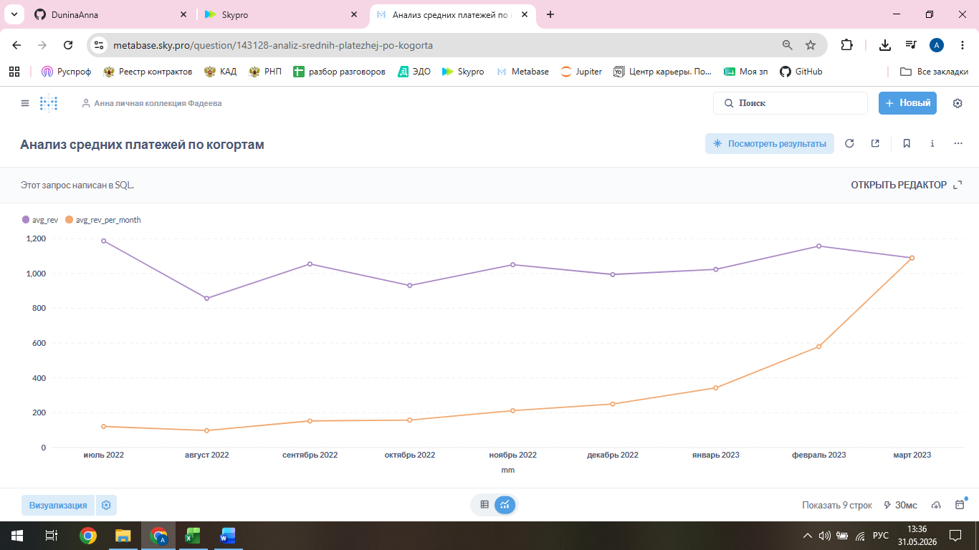

Без деления на когорты не видим значимых изменений в среднем чеке. Если смотреть по когортам, то видим, что новые когорты платят в игре больше денег, чем старые.

Проверка гипотезы
Факт: В ноябре и декабре 2022 года была опробована альтернативная стратегия привлечения клиентов.
Проверьте следующую гипотезу: в ноябре и декабре 2022 года из-за более дорогой и таргетированной рекламы мы приобрели более “лояльных” игроков, которые больше времени посвящают нашей игре.

select case when (date_trunc('month', reg_date) = '2022-11-01' or date_trunc('month', reg_date) = '2022-12-01') then 'Когорта 11-12.2022'
else 'Остальные когорты' end as Cogort
, avg (extract (epoch from end_session - start_session))/(60*60) as avg_len
from skygame.users u
left join skygame.game_sessions s
on u.id_user = s.id_user
where end_session - start_session > interval '5 minute'
group by Cogort
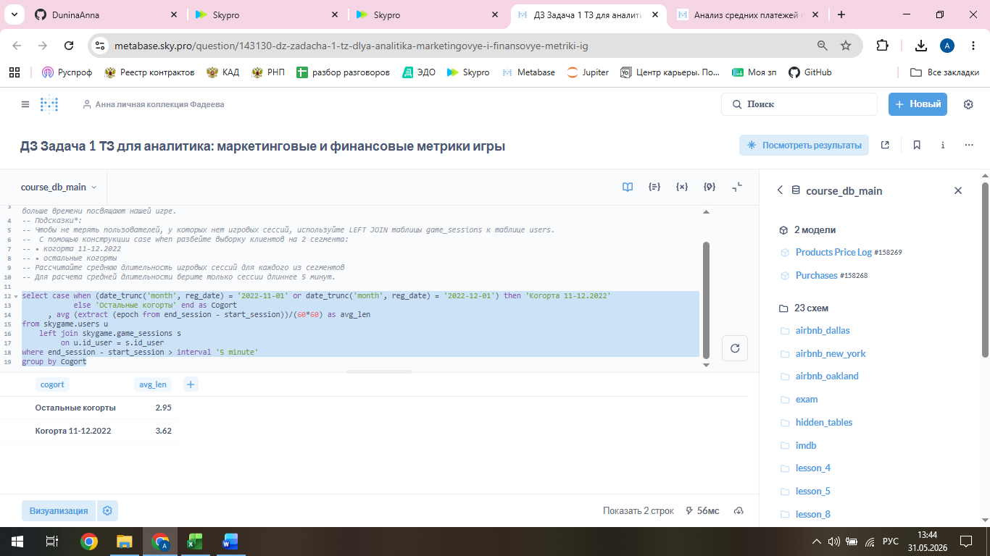
Гипотеза по времени нахождения в игре потвердилась. В дальнейшем необходимо посчитать эффективна ли новая стратегия привлечения клиентов в денежном плане.

Рассчитайте K-factor нашей игры. Рассчитайте, сколько пользователей нам принесет одна будущая среднестатистическая когорта в результате

-- счиатем К-фактор
with KFactor as
(select sum(ref_reg) as cnt_reg -- суммарное кол-во регистраций
, count(distinct u.id_user) as cnt_unic_user -- кол-во уникалтных пользователей
, sum(ref_reg)/count(distinct u.id_user) as k_factor
from skygame.users u
left join skygame.referral r
on u.id_user = r.id_user
)

-- определяем средний размер когорты
, cohort_size as
(select avg(user_in_mm) as avg_size_cohort
from (select date_trunc('month', reg_date) as mm
, count(*) as user_in_mm
from skygame.users u
group by mm
) size_cohort
)
select k_factor
, avg_size_cohort*k_factor as expected_volume_cohort
from KFactor kf, cohort_size

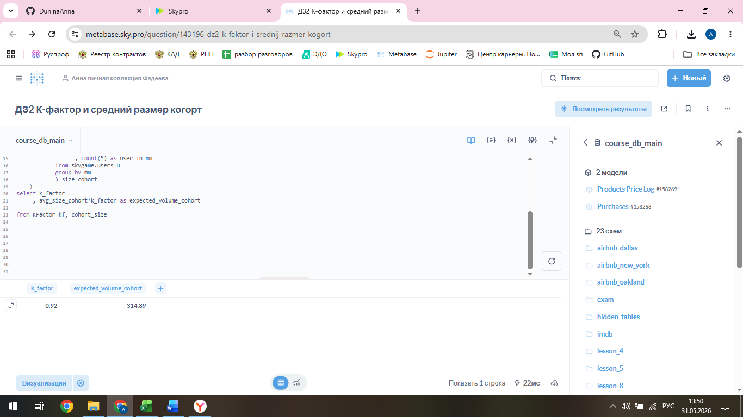

Анализ лояльности в игре

Допустим, “лояльным” считается тот пользователь, который пригласил как минимум троих друзей, из которых как минимум один в результате зарегистрировался в нашей игре. Назовем данный критерий crit_invite.
Рассчитаем динамику LMAU для критерия лояльности crit_invite.

with loyal_user as
(select id_user
, count(*) as cnt_invite
, sum(ref_reg) as cnt_reg
from skygame.referral
group by id_user
having count(*) >=3
and sum(ref_reg)>=1
)

select date_trunc('month', start_session) as mm
, count (distinct gs.id_user) as cnt_unic_user
from skygame.game_sessions gs
join loyal_user lu
on gs.id_user = lu.id_user
group by mm
order by mm

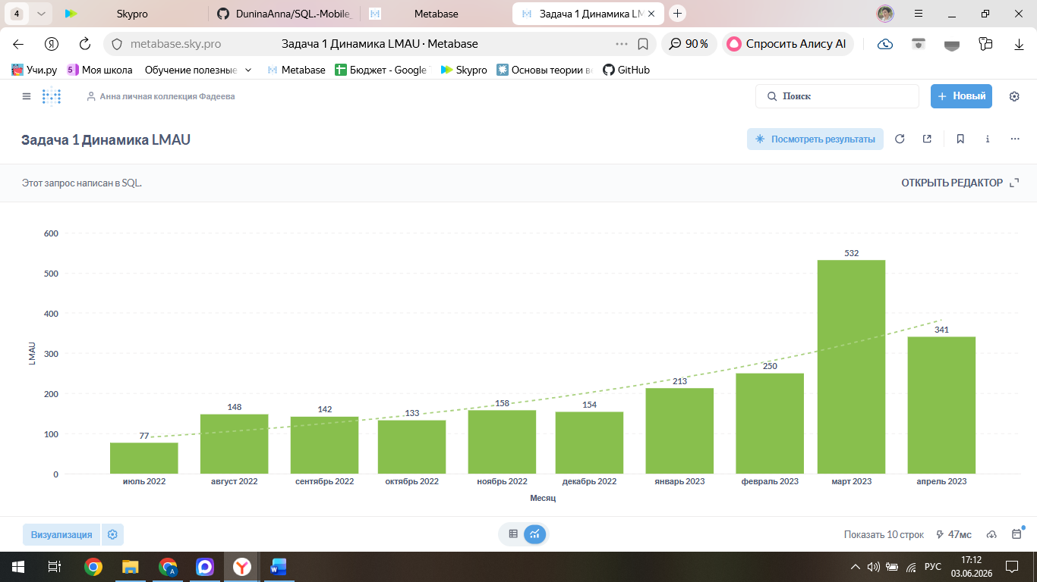

Допустим, “лояльным” считается тот пользователь, который оплатил суммарно больше 1000 рублей за всё время (не строго). Назовем данный критерий crit_1000.
Рассчитаем динамику LMAU для критерия лояльности crit_1000.

with crit_1000 as
(select id_user
, sum(price*cnt_buy) as sum_buy
from skygame.monetary lb
join skygame.log_prices lp
on lb.id_item_buy = lp.id_item
and dtime_pay >= valid_from and dtime_pay<=coalesce(valid_to, '3000-01-01')
group by id_user
having sum(price*cnt_buy)>= 1000
)

select date_trunc('month', start_session) as mm
, count (distinct gs.id_user) as cnt_unic_user
from skygame.game_sessions gs
join crit_1000 cr
on gs.id_user = cr.id_user
group by mm
order by mm

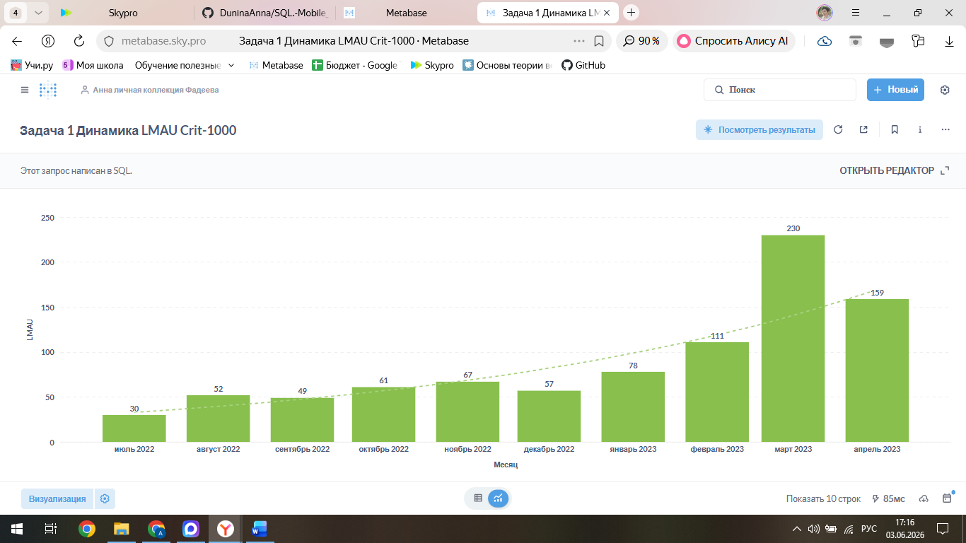

Рассчитаем динамику LMAU для критерия лояльности crit_invite AND crit_1000, то есть чтобы считаться “лояльным”, клиенту необходимо удовлетворять обоим условиям.

with loyal_user as
(select id_user
from skygame.referral
group by id_user
having count(*) >=3
and sum(ref_reg)>=1
)

, crit_1000 as
(select id_user
from skygame.monetary lb
join skygame.log_prices lp
on lb.id_item_buy = lp.id_item
and dtime_pay >= valid_from and dtime_pay<=coalesce(valid_to, '3000-01-01')
group by id_user
having sum(price*cnt_buy)>= 1000
)

select date_trunc('month', start_session) as mm
, count (distinct id_user) as cnt_unic_user
from skygame.game_sessions
where id_user in (select id_user from loyal_user)
and id_user in (select id_user from crit_1000)
group by mm
order by mm

